

* 第15屆中華茶文化研討會議程表 2
* 議事規則 5
* 開幕典禮 6
* 專題演講： 臺灣茶產業與文化推廣的新契機一茶創與文創的對話 9
* 論文發表(1) 13
* 論文發表(2) 27
* 茶文化 與 茶產業趨勢論壇 議題(1)： 茶與旅遊 43
* 茶文化 與 茶產業趨勢論壇 議題(2)： 茶與咖啡 47
* 茶文化 與 茶產業趨勢論壇 議題(3)： 茶與人文 54
* 茶文化 與 茶產業趨勢論壇 議題(4)： 茶與餐飲 60
* 綜合座談 & 閉幕式 65

第15屆中華茶文化研討會議程表

時間：2018年9月29日(星期六) 地點：高雄餐旅大學國際大樓1樓H116國際會議廳

| **時間** | **內容** | **主持人/演講人** | |
| --- | --- | --- | --- |
| **09:00~09:20** | **報到** | | |
| **09:20~09:30** | **開幕典禮** | 主持人：高雄餐旅大學林玥秀校長 | |
| **09:30~10:30** | 專題演講：  **臺灣茶產業與文化推廣的新契機一茶創與文創的對話** | 主持人：高雄餐旅大學林玥秀校長  主講人：台灣茶協會理事長陳玉舜教授 | |
| **10:30~10:50** | **茶敘交流** | | |
| **10:50~11:40** | 論文發表(1)  主持人：台灣茶協會理事長陳玉舜教授 | | |
| 題目 | 發表人 | 評論人 |
| **經典文學作品中的中華茶文化教學設計與實施-以<紅樓夢>和梁實秋的<喝茶>為例** | 南京旅遊職業學院  朱麗副教授 | 高雄餐旅大學通識中心粘振和教授 |
| **四川長嘴壺茶藝的開發優勢與開發策略研究** | 成都職業技術學院旅遊分院文瓊副教授 | 台灣茶協會理事長陳玉舜教授 |
| **觀光產業與地方形塑-以鹿港茶食為例** | 自然科學博物館  廖紫均助理研究員 | 浙江旅遊職業學院康保苓教授 |
| **中華茶文化教學與實施-以旅遊院校茶文化課程為例** | 南京旅遊職業學院  陳璐講師 | 中華茶文化學會理事長范增平榮譽教授 |
| **11:40~11:50** | **休息** | | |
| **11:50~12:30** | 論文發表(2)  主持人：北京聯合大學旅遊學院田彤教師 | | |
| 題目 | 發表人 | 評論人 |
| **與詩對飲，佐茶品味：試論蕓朵的茶意** | 經國管理暨健康學院通識中心陳鴻逸助理教授 | 高雄餐旅大學通識中心施拓全副教授 |
| **探析<詠茶>、<述懷>、<和付長老分茶>蘊含的禪茶精神** | 國立高雄師範大學國文研究所  邱嘉瑩博士生 | 成都職業技術學院旅遊分院文瓊副教授 |
| **茶陶材質適應性研究-以十種釉燒氣氛變化之苗栗壺與東方美人茶之感官品評實驗為例** | 亞太創意技術學院茶陶創意研究所  王尹佐研究生 | 高雄餐旅大學  通識中心張忠明教授 |
| **12:30~13:30** | **午餐** | | |
| **13:30~14:00** | **茶席表演** (春水堂-秋山堂) | | |
| **14:00~15:00** | 茶文化與茶產業趨勢論壇 | | |
| 議題(1)：**茶與旅遊** | 主持人：高雄餐旅大學劉喜臨副校長  與談人：經典雜誌潘美玲主編  與談人：山東旅遊職業學院李新泰博士 | |
| 議題(2)：**茶與咖啡** | 主持人：高雄餐旅大學王美蓉副校長  與談人：青島酒店管理職業技術學院 尹萍主任  與談人：臺南護理專科學校護理科  邵長平副教授 | |
| **15:00~15:10** | **茶敘交流** | | |
| **15:10~16:10** | 議題(3)：**茶與人文** | 主持人：高雄餐旅大學臺灣飲食文化產業研究所潘江東前副校長  與談人：中華茶文化學會理事長范增平 榮譽教授  與談人：高雄餐旅大學通識中心施拓全副教授 | |
| 議題(4)：**茶與餐飲** | 主持人：寒軒國際大飯店張惠𨩖總經理  與談人：軒汀茶莊負責人楊政樺先生  與談人：南京旅遊職業學院向芳講師 | |
| **16:10~16:40** | **綜合座談&閉幕式** | 主持人：高雄餐旅大學林玥秀校長  共同主持人：南京旅遊職業學院朱麗副教授 | |
| **16:40~** | **經驗分享與交流活動** | | |

議事規則

**一、發言時間**

1. 主持人： 開場及閉場各5 分鐘

2. 發表人： 7分鐘

3. 評論人： 3 分鐘

4. 與談人： 10 分鐘

**二、舉牌及鈴聲提示**

1. 發表人、與談人： 時間到鈴聲一聲。

* 倒數5分鐘第一次舉牌提示，倒數3分鐘第次舉牌提示，  
  倒數1分鐘舉牌第三次提示，時間到舉牌並按鈴表示時間到。

2. 評論人： 時間到鈴聲一聲。

* 倒數1分鐘舉牌提示，時間到舉牌並按鈴表示時間到。

3. 主持人： 時間到鈴聲一聲。

* 倒數1分鐘第一次舉牌提示，時間到舉牌並按鈴表示時間到。

開幕典禮

**主持人**

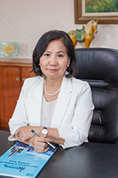**國立高雄餐旅大學校長 林玥秀 教授**

**經歷及專業表現**

* 英國牛津布魯克斯大學規劃學院博士
* 國立高雄餐旅大學校長
* 國立高雄餐旅大學餐旅學院院長
* 國立高雄餐旅大學餐旅教育研究所專任教授
* 國立高雄餐旅大學副教務長兼國際學院
* 籌備處主任
* 國立高雄餐旅大學附屬餐旅高級中學
* 家長會會長
* 國際餐旅教育學會(I-CHRIE)亞太分會(Apac-CHRIE)理事
* 高等教育評鑑中心大學「休閒觀光與餐旅學門」評鑑委員
* 中華民國技術學院綜合評鑑訪視委員
* 考試院公務人員高等考試三級考試暨普通考試典試委員
* 考試院導遊人員、領隊人員考試典試委員
* 考試院導遊領隊人員考試常設題庫小組基礎科目召集人
* 考試院導遊領隊人員(英文)口試委員
* 行政院農委會休閒農業顧問團顧問
* 交通部觀光局遊憩設施區、觀光遊樂籌設暨觀光地區申請案件審查小組委員
* 交通部觀光局旅館品質提昇計畫諮詢委員
* 財團法人三峽文教公益基金會董事
* 中華餐旅教育學會理事長
* 中華民國觀光管理學會理事
* 中華觀光經理人協會顧問
* 高雄市政府特色民宿審查小組審查委員
* 台灣休閒農業發展協會顧問
* 國際餐旅教育學會(I-CHRIE)亞太分會(Apac-CHRIE)臺灣代表
* 國立東華大學觀光暨遊憩管理研究所教授
* 臺灣觀光學院教務長(與國立東華大學合聘)
* 理想大地度假飯店董事
* 臺中地院選派月眉育樂事業公司重整監督人
* 行政院開發基金管理委員會派任月眉育樂事業公司董事代表
* 台灣休閒與遊憩學會監事
* 台灣民宿協會顧問
* 行政院公共工程委員會政府採購評選委員會專家學者
* 高雄餐旅管理專科學校餐飲管理科科主任
* 中國文化大學觀光事業學系暨研究所專任助理教授
* 花蓮精鍾商專(今臺灣觀光學院)觀光事業科創科主任
* 花蓮大漢工商專科學校講師兼註冊組組長
* 臺北來來(今喜來登)大飯店餐飲部企劃課主任
* 墾丁凱撒大飯店育樂部籌備處主管

專題演講：  
臺灣茶產業與文化推廣的新契機一茶創與文創的對話

**主持人**

**國立高雄餐旅大學校長 林玥秀 教授**

**經歷及專業表現**

* 英國牛津布魯克斯大學規劃學院博士
* 國立高雄餐旅大學校長
* 國立高雄餐旅大學餐旅學院院長
* 國立高雄餐旅大學餐旅教育研究所專任教授
* 國立高雄餐旅大學副教務長兼國際學院
* 籌備處主任
* 國立高雄餐旅大學附屬餐旅高級中學
* 家長會會長
* 國際餐旅教育學會(I-CHRIE)亞太分會(Apac-CHRIE)理事
* 高等教育評鑑中心大學「休閒觀光與餐旅學門」評鑑委員
* 中華民國技術學院綜合評鑑訪視委員
* 考試院公務人員高等考試三級考試暨普通考試典試委員
* 考試院導遊人員、領隊人員考試典試委員
* 考試院導遊領隊人員考試常設題庫小組基礎科目召集人
* 考試院導遊領隊人員(英文)口試委員
* 行政院農委會休閒農業顧問團顧問
* 交通部觀光局遊憩設施區、觀光遊樂籌設暨觀光地區申請案件審查小組委員
* 交通部觀光局旅館品質提昇計畫諮詢委員
* 財團法人三峽文教公益基金會董事
* 中華餐旅教育學會理事長
* 中華民國觀光管理學會理事
* 中華觀光經理人協會顧問
* 高雄市政府特色民宿審查小組審查委員
* 台灣休閒農業發展協會顧問
* 國際餐旅教育學會(I-CHRIE)亞太分會(Apac-CHRIE)臺灣代表
* 國立東華大學觀光暨遊憩管理研究所教授
* 臺灣觀光學院教務長(與國立東華大學合聘)
* 理想大地度假飯店董事
* 臺中地院選派月眉育樂事業公司重整監督人
* 行政院開發基金管理委員會派任月眉育樂事業公司董事代表
* 台灣休閒與遊憩學會監事
* 台灣民宿協會顧問
* 行政院公共工程委員會政府採購評選委員會專家學者
* 高雄餐旅管理專科學校餐飲管理科科主任
* 中國文化大學觀光事業學系暨研究所專任助理教授
* 花蓮精鍾商專(今臺灣觀光學院)觀光事業科創科主任
* 花蓮大漢工商專科學校講師兼註冊組組長
* 臺北來來(今喜來登)大飯店餐飲部企劃課主任
* 墾丁凱撒大飯店育樂部籌備處主管

**主講人**

**台灣茶協會陳玉舜理事長**

**經歷及專業表現**

* 國立中興大學食品科學研究所博士
* 國立中興大學食品科學研究所碩士
* 弘光科技大學食品科技系教授
* 台灣茶協會理事長
* 中華國際認証驗證協會理事長
* 紐澳TQCSI國際品保系統主任稽核員
* 英國IRCA ISO22000品保系統主任稽核員
* 弘光科技大學食品營養系副教授、教授、特聘教授
* 弘光科技大學食品科技系主任、通識學院院長、研發長、學務長
* 台灣茶協會秘書長、常務理事

論文發表(1)

**主持人**

**台灣茶協會陳玉舜理事長  
經歷及專業表現**

* 國立中興大學食品科學研究所博士
* 國立中興大學食品科學研究所碩士
* 弘光科技大學食品科技系教授
* 台灣茶協會理事長
* 中華國際認証驗證協會理事長
* 紐澳TQCSI國際品保系統主任稽核員
* 英國IRCA ISO22000品保系統主任稽核員
* 弘光科技大學食品營養系副教授、教授、特聘教授
* 弘光科技大學食品科技系主任、通識學院院長、研發長、學務長
* 台灣茶協會秘書長、常務理事

**發表人**

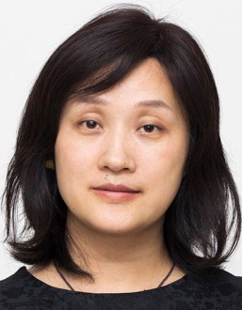**南京旅遊職業技術學院朱麗副教授**

**經歷及專業表現**

* 南京大學法學博士
* 人文素養類課程
* 中國現當代文學
* 中國旅遊文化
* 人文素養教育
* 結項校級課題兩項，參與教育部及國家社科基金專案四項。
* 主講《大學語文》、《旅遊文化》、《名著導讀》、《中國現當代文學》、《中國文學史》《文學南京》等人文素養類課程，在《文藝爭鳴》、《中國文學研究》、《南京師範大學文學院學報》、《哈爾濱師範大學學報》等核心及國家級期刊上發表《祛魅與含魅——晚清反迷信小說的啟蒙困境》、《葉兆言秦淮系列小說的文化符碼解析》等論文近20篇，其中《善女人與漫遊者》一文被人大複印資料《中國現代、當代文學研究》全文轉載。

**經典文學作品中的中華茶文化教學設計與實施**

**——以《喝茶》和《紅樓夢》為例**

**Teaching Design and Implementation of Chinese Tea Culture in Classical Literary Works**

**——Taking "Drinking Tea" and "The Story of the Stone" as an example**

朱麗ZHU Li南京旅遊職業學院副教授

**摘要**

在職業院校普遍重視專業化和國際化發展的當下，人文教育的緊迫性並沒有引發足夠重視。人文教育不僅僅是讀書識字的問題，還牽涉知識、思維、審美、文化立場、道德人心、意識形態等，因而高職院校迫切需要人文教育的強力推進。本文通過經典文學作品中的中華茶文化教學設計與實施著意探討旅遊高職院校人文素質教育與專業教育的融滲。

**【關鍵字】人文素質教育 專業融滲 中華茶文化 旅遊專業 烹飪專業**

**Abstract**

At a time when vocational colleges generally attach importance to specialization and international development, the urgency of humanities education has not attracted enough attention. Humanities education is not only a matter of reading and literacy, but also involves knowledge, thinking, aesthetics, cultural standpoint, moral people's mind, and ideology. Therefore, higher vocational colleges urgently need the strong promotion of humanities education.This paper explores the infiltration of humanistic quality education and professional education in tourism vocational colleges through the teaching design and implementation of Chinese tea culture in classical literary works.

【Keywords】Humanistic Quality Education,Professionalinfiltration,Chinese tea culture,TourismMajor,Cuisine Major

**評論人**

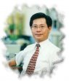**國立高雄餐旅大學通識教育中心粘振和教授**

**經歷及專業表現**

* 東海大學歷史碩士
* 歷史與文化
* 茶文化
* 宋史、中國現代史、臺灣歷史與文化、臺灣古蹟的認識與鑑賞
* 目前研究以飲食文化與茶文化為主
* [2014論北宋水磨茶法,成大歷史學報,47, (其他)](http://ge.nkuht.edu.tw/people/writing_journal.php?Sn=56)
* [2014金虀玉膾：簡論唐宋文人筆下魚膾美食的意象與寄託,高餐通識教育學刊,7, (其他)](http://ge.nkuht.edu.tw/people/writing_journal.php?Sn=57)
* [2014卷白波--乾杯的典故,國立高雄餐旅大學校刊,13, (其他)](http://ge.nkuht.edu.tw/people/writing_journal.php?Sn=58)
* [2014聚斂與樁配：元代榷茶制度的建構、整治與變遷,東吳歷史學報,30, (其他)](http://ge.nkuht.edu.tw/people/writing_journal.php?Sn=54)
* [2013北宋茶文化的一個切面：論梅堯臣茶詩的史料價值,國立臺中科技大學通識教育學報,2, (其他)](http://ge.nkuht.edu.tw/people/writing_journal.php?Sn=55)
* [2011宋代鬥茶內涵的轉折：以蔡襄茶學理論為核心的討論,成大歷史學報,41號, (其他)](http://ge.nkuht.edu.tw/people/writing_journal.php?Sn=52)
* [2011建立品茗美學：《茶經》導讀,全國新書資訊月刊,100年8月號, (其他)](http://ge.nkuht.edu.tw/people/writing_journal.php?Sn=53)

**發表人**

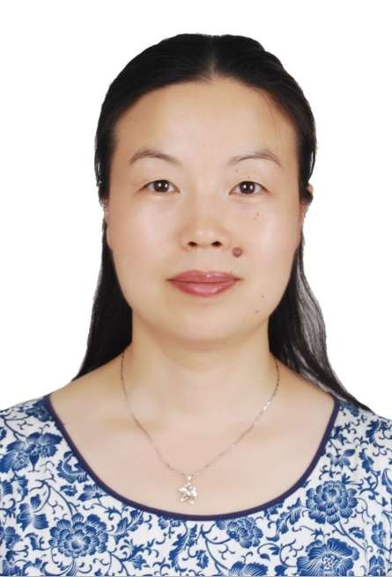**成都職業技術學院文瓊副教授**

**經歷及專業表現**

* 成都職業技術學院旅遊分院茶藝教師
* 副教授、國家一級茶藝師、國家一級評茶師
* 1999年06月畢業於四川師範大學旅遊管理專業
* 1999年07月至今在成都職業技術學院任教，主要擔任茶藝課程的教學
* 2014年指導學生茶藝微電影《傳承》獲成都市青少年最佳原創作品獎
* 2013－2014年指導學生參加全國職業院校“中華茶藝”職業技能大賽獲團體二、三等獎
* 2015年獲成都市勞動社會保障廳技能大賽優秀指導教師稱號
* 2016年獲四川省茶文化協會突出貢獻獎
* 2018年被為中華優秀茶教師
* 撰寫茶藝教材1本，編寫茶藝地方標準4項

四川長嘴壺茶藝的開發優勢與開發策略研究

**文瓊**

**摘要：**四川長嘴壺茶藝是我國茶藝一大亮點，不管是在國內，還是在國外，對長嘴壺的摻茶技藝都感到驚奇。四川長嘴壺茶藝最近幾年發展得較好，具有一定的開發優勢，此文便從企業大力開發，形成省級地方標準；政府大力支持，申請非物質文化遺產保護；重視民俗文化的挖掘，打造精品節目；加強聯合，整合其他資源優勢；重視茶文化宣傳，擴大四川茶文化知名度；重視茶藝教育，培養茶文化的傳播者等方面提出了開發策略。

**關鍵字：**四川 長嘴壺茶藝 開發優勢 開發策略

**評論人**

**台灣茶協會陳玉舜理事長**

**經歷及專業表現**

* 國立中興大學食品科學研究所博士
* 國立中興大學食品科學研究所碩士
* 弘光科技大學食品科技系教授
* 台灣茶協會理事長
* 中華國際認証驗證協會理事長
* 紐澳TQCSI國際品保系統主任稽核員
* 英國IRCA ISO22000品保系統主任稽核員
* 弘光科技大學食品營養系副教授、教授、特聘教授
* 弘光科技大學食品科技系主任、通識學院院長、研發長、學務長
* 台灣茶協會秘書長、常務理事

**發表人**

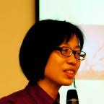**國立自然科學博物館民族學門廖紫均助理研究員兼蒐藏經理**

**經歷與專業表現**

* 清華大學人類學博士

觀光產業與地方形塑--以鹿港美食為例

廖紫均

國立自然科學博物館

鹿港美食在當今鹿港觀光旅遊中扮演重要角色，尤其在觀光行銷中，當中的糕點被認為是觀光客重要的伴手禮；鹿港原本對於美食的稱呼為點心，裡面包含小吃與糕點，鹿港以古蹟觀光搭配美食成為台灣重要的觀光景點。鹿港原本利用本身古蹟的優勢，成為吸引觀光客的目光，由其它的發展史在台灣早期發展上佔有重要位置；然而隨著台灣各地鄉鎮也都利用自身本身的歷史脈絡與特色打造家鄉時，美食帶來的體驗，最能抓住觀者的注意力，所以成為在地經營與塑造觀光經驗時的焦點。本文主要以鹿港美食來探討，在地如何運用所謂的建構舞台化的真實，以及真實的體驗，來表述自身以及永續經營。觀光客在鹿港體驗的是小吃，帶回去的伴手禮是糕點，這兩者在鹿港展現出不太依樣的發展；不論是哪一個，都面臨市場機制的影響，而不斷的有外來元素進入，使得什麼是鹿港在地性的界定一直是模糊與想像的。所以在地不斷地想出對策，努力維持觀光人潮，不斷重新的詮釋與再詮釋在地性，確保地方在觀光產業的主導下，產業永續的發展。

關鍵字: 鹿港、美食、傳統糕點、在地性、觀光

**評論人**

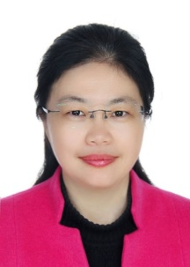**浙江旅遊職業學院康保苓教授**

**經歷及專業表現**

* 浙江大學博士
* 浙江旅遊職業學院旅遊規劃系教授
* 旅遊休閒產業管理、茶文化等
* 出版學術專著一部
* 參與國家社科基金等國家級課題4項
* 主持省部級課題3項、主持廳局級課題9項
* 在國家級、省級期刊上發表論文30餘篇
* 撰寫的調研報告《將浙江茶產業融入國家“一帶一路”戰略的建議》
* 轉化為2017年省政協團體提案
* 《加快浙江省高校發展的建議》獲浙江省副省長成嶽沖批示
* 榮獲浙江省高校優秀教師
* “浙江省女職工建功立業標兵”等榮譽稱號
* 為浙江省休閒學會常務理事、副秘書長
* 浙江省休閒學會旅遊休閒專業委員會副主任委員兼秘書長

**發表人**

**南京旅遊職業學院陳璐教師**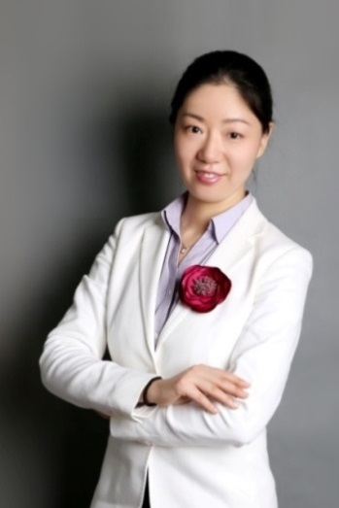

**經歷及專業表現**

* 國家高級禮儀培訓師
* 國家職業技能鑒定（空中乘務員）考評員
* 全國職業院校資訊化大賽江蘇賽區形象與身體語言講師
* 全國文明禮儀風采大賽江蘇賽區評委組組長
* 江蘇教育電視臺、江蘇綜藝禮儀顧問
* 東南大學、南京醫科大學、江蘇經貿大學、南京工業大學、南京工程學院等高校特聘禮儀講師。
* 中國民主同盟會盟員
* 畢業于南京大學文學院戲劇與影視編導專業，藝術碩士，本科主修鋼琴。
* 就職于南京旅遊職業學院，校骨幹教師，《茶道藝術》與《民航服務禮儀》課程負責人。發表相關專業論文10篇，課題5項，樂譜兩本（含演奏CD），出版教材4本。
* 研究禮儀、音樂。
* 長期為旅遊、通訊、金融、教育等行業提供禮儀課程諮詢與培訓，主講國際禮儀、職業素養、商務形象、溝通禮儀等課程，培訓學員超過30000人。部分培訓單位與課程：江蘇省衛生廳《形象與色彩》；安徽省接待辦《公務接待禮儀》；赤道幾內亞《國際禮儀與政府接待》；江蘇教育電視臺《職場禮儀》；江蘇廣電集團《接待禮儀》等。
* 任教課程包括職業禮儀、民航服務禮儀、藝術鑒賞，並任茶道藝術課程負責人。主編《旅遊職業禮儀》、《職業禮儀與實訓課程》等教材，參編《中國旅遊文化》、《禮儀文化》等教材。發表禮儀、教學研究、音樂藝術類論文十多篇。

**南京旅遊職業學院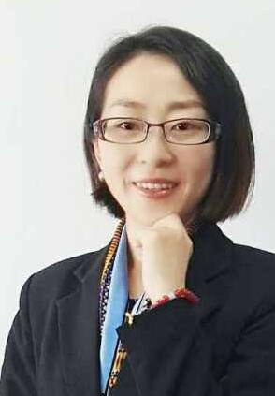李晶講師**

**經歷及專業表現**

* 國家高級茶道師
* 江蘇省收藏家協會茶文化研究委員會秘書長
* 江蘇省文博職業培訓學校茶道培訓教學主任
* 南京旅遊職業學院《茶道藝術》課程特聘講師
* 南京城市職業學院《茶道藝術》課程特聘講師
* 2018中國高校民航服務技能大賽茶文化指導老師
* 從事茶文化領域研究八年，致力於茶道藝術課程教學以及茶文化的推廣。注重茶與養生，茶與茶器，茶與美學，茶與心理療愈等茶相關領域文化的融合研究和教學。

**中華茶文化教學與實施——**

**以旅遊院校茶文化課程為例**

**（陳璐 李晶）**

**摘要：**

在國家“一帶一路”偉大戰略指引下，高校茶文化教育的重要意義得到了普遍認同。對旅遊院校而言，如何順應旅遊新常態的需求，培養有創新創業精神和文化傳承能力的高素質旅遊人才成為新的課題。本文將以旅遊高職院校茶文化課程的教學與實施為例，探討以下五個問題：1.學什麼。針對旅遊院校人才培養的特點與要求，如何確立茶文化課程的教學目標與教學內容。2.怎麼學。茶文化課程設置、教學方式、課程實施與課程評價，應突破傳統課堂的“知識+技能”模式，而是以課堂為起點，導向或助力學生的就業與創業；從強調學生的“知，能，會”到促進學生“文化品德、文化審美、茶藝技能、創新思維”的培養。3.學習成效。茶文化融通了人文地理與旅遊，是現代旅遊從業人員的必備知識，也是學習文化與地理知識的重要管道。因此，通過茶文化教學，學生應樹立文化自信，具備對茶文化的傳承、推廣的能力。4.問題與反思。目前高校茶文化教育的兩極化趨勢可能造成的問題分析。5.對策。茶文化教學既不是單純的“茶的研究”，也不是簡單的“茶藝訓練”。高校如何在“一帶一路”政策引領下，成為旅遊業創新型、複合型人才培養高地，使茶文化課程真正實現育人的目標，並最終服務於旅遊業，這是本文著力探討的問題。

**評論人**

**中華茶文化學會理事長范增平榮譽教授**

**經歷及專業表現** 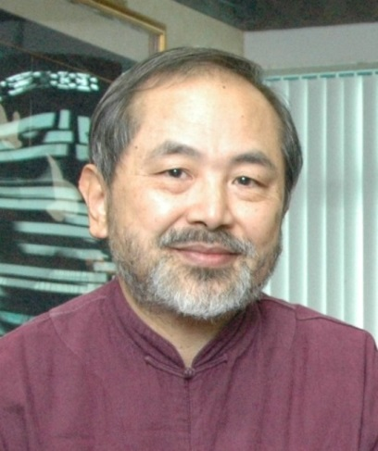

* 台灣東吳大學畢業
* 歷任初中、高中教師、大學講師、副教授、教授
* 中華茶文化學會創會會長
* 明新科技大學休閒系榮譽教授
* 亞太技術學院視覺傳達設計系副教授
* 中國安徽農業大學中華茶文化研究所客座教授
* 中國北京聯合大學旅遊學院客座教授
* 福建藝術職業學院客座教授
* 江西宜春學院客座教授
* 福建農林大學安溪茶學院兼職教授
* 中國國際茶文化研究會榮譽理事
* 中華茶人聯誼會高級顧問
* 美國國際茶業科學文化研究會常務理事

論文發表(2)

**主持人**

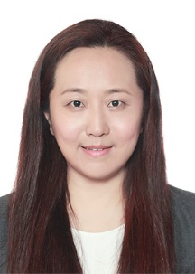**北京聯合大學田彤教師**

**經歷及專業表現**

* 中國人民大學  企業管理專業  管理學碩士
* 北京聯合大學  食品科學與營養學專業理學學士
* 1994年7月至今，北京聯合大學旅遊學院  
  餐飲管理系教師
* 餐飲管理、茶文化、酒水管理與服務
* **主持專案：**《中國科學科技人才早期培養—茶與健康教育》、《校園酒吧經營管理實踐研究》、《密雲魚街品牌打造》、《酒水管理實驗室建設》等項目。
* **參與專案：**《職業分級教育餐飲管理專業餐飲服務課相教學改革與創新》、《餐飲管理職業教育分級標準、關鍵工作任務分類及組合方法研究》、《世界城市建設背景下旅遊類高職學生核心能力培養研究》、《北京高端特色精品線路策劃項目》、《首都資源旅遊化實現途徑研究》、《北京旅遊特色餐廳標準》、《北京高端特色精品線路策劃》等專案。
* **文章著作：**發表《酒水鑒賞與侍酒服務（高職）專業人才培養探討》、《以實文化為主的中小茶文化企業經營現狀及對策研究》等論文。參與編寫《北京奧運餐飲管理培訓教材》、《吃在北京之京郊旅遊美食手冊》、《調酒師國家職業技能鑒定培訓教材》
* **講授課程：**餐飲管理、茶藝文化、酒水服務
* **獲得獎勵：**

1. 北京市高校教師微課大賽高職組三等獎
2. 北京聯合大學教學成果三等獎
3. 北京市教學成果二等獎

2009年，國家級優秀教學團隊成員

1. 北京市教學成果一等獎

* **社會兼職：**勞動部國家職業技能鑒定題庫命題專家、高級考評員、考評督導員

北京市職業技能大賽調酒項目裁判

全國職業院校技能大賽調酒項目裁判

全國職業院校技能大賽北京賽區茶藝組裁判

全國旅遊院校服務技能大賽調酒組裁判

北京市朝陽區中小學茶藝教師校外、課外專業教組活動指導專家

北京唐密茶道文化交流中心茶道基礎修學課程教師

**發表人**

經國管理暨健康學院通識中心陳鴻逸助理教授

國立雲林科技大學前瞻學士學位學程葉衽榤助理教授

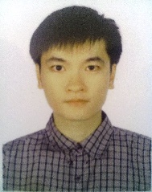**經歷及專業表現**

* 國立臺灣師範大學臺灣語文學系博士
* 國立雲林科技大學前瞻學士學位學程助理教授
* 玄奘大學教學發展中心助理研究員

**與詩對飲，佐茶品味：論蕓朵的茶意∕藝詩寫**

**摘要 :**

本論文乃建立在一種書寫題材的再探析，一如以茶作詩、以詩佐茶習以為常，詩與茶像是兩種介質的對應，或可互載或可互容。蕓朵的茶意（藝）書寫，恰是這兩種介質最重要的探觸點，對生、對死、對語言和味道。「味道」其實很主觀，它散佈在語言的指涉當中，味道是被建構在人們的文化體系、飲食習慣。「味道」是一種敘事的過程，充滿著各種可能甚或落差，觸碰到陌生食物要想描述出來，只能憑藉著生活經驗相似之物稱之，只是有落差失誤時則又必須重尋他物代稱，語言才能溢散轉譯。故「品」茶之品具高度凝鍊動作，在去蕪存菁過程中找到幽微的技法，是工法、程序也是心的詮譯。「品」為三口，  
載聚人情味，也是一種極致的工夫，不似凡俗乃需投入回饋，是儀式的極致推演，只為成就與人的聯結。

讀蕓朵詩亦然，詩與茶不劃開彼此距離，詩是載體又像客體但其實是主體，那是一種對於記憶與技藝的書寫想像，也是詩人佐茶入詩的另一番品味與再塑了。而本文將採取文本分析、文化研究的研究取徑，通過詩人的文化習癖與書寫類型，進而理解統整出屬於詩人的茶意∕藝思維，藉以找尋到一種茶文化技藝再現於書寫的敘事想像，也就是書寫作為承載文化象徵的融涉現象。最後推導出一系列專屬於詩人的書寫特質，以及如何「茶」意象作為身心靈統合再述的重要趨向。

**【關鍵字】茶、敘事、技藝、文化體系、象徵**

**評論人**

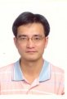**國立高雄餐旅大學通識教育中心施拓全副教授**

**經驗及專業表現**

* 國立高雄師範大學國研所博士
* 茶文化
* 養生文化
* 文藝創作
* 2016,養生名家的茶學涵養－綜論高濂在《遵生八箋》中呈現的茶學特色,育達科大學報, (其他)
* 2014,茶道與養生－綜論朱權《茶譜》中的茶學特點,育達科大學報,39, (其他)
* 2014,綜論陸羽《茶經》中的養生內涵,育達科大學報,37, (其他)
* 2012,通往日本茶道之路－讀森下典子《茶道帶來的十五種幸福》,育達科大學報,34, (其他)
* 2012,禪心與凡心－讀林清玄《茶味禪心》,育達科大學報, (其他)
* 2011,再論論管管詩風－《茶禪詩畫》一書述評,高餐通識教育學刊, (其他)
* 2010,如人飲水－試探茶飲與茶點的配佐,高餐通識教育學刊, (其他)
* 2010,盧仝<走筆謝孟諫議寄新茶>一詩呈現的茶人內涵及其影響－並論茶人與茶道,慈 濟通識教育學刊, (其他)
* 2009,台灣茶禮初探,高餐通識教育學刊第五期, (其他)
* 99,茶性時空生命情懷,NATTWN,2010/06/19
* 99,沉澱在茗湯中的生命情懷,NATTWN,2010/04/11
* 2008,人品與茶品－試論「茶人」一詞的普遍性涵義,台灣,
* 2008,當代台灣茶文化的重要課題－試論「茶道」一詞的普遍性涵義,台灣,
* 2008,何必曰利?淺談高雄餐旅學院茶文化課程的規劃,台灣,
* 北朝學術之研究,台北:花木蘭文化出版社,9789862540640

**發表人**

國立高雄師範大學國文研究所博士班邱嘉瑩

* 高級中學專任國文教師

**探析〈詠茶〉、〈述懷〉、〈和付長老分茶〉**

**蘊含的禪茶精神**

國立高雄師範大學國文研究所博士生邱嘉瑩

**摘要 :**

佛教禪宗與茶的關係密切，禪茶一味語源來自禪宗公案，唐代趙州大師三稱「吃茶去」。禪茶是指通過對茶的體認和感悟的一種禪修法門，依禪理佛法演繹的一種茶道，以利陶冶情操、修身養性。

王重陽是[道教](https://zh.wikipedia.org/wiki/%E9%81%93%E6%95%99" \o "道教)[全真派](https://zh.wikipedia.org/wiki/%E5%85%A8%E7%9C%9F%E6%B4%BE)創始人，被尊為[全真五祖](https://zh.wikipedia.org/wiki/%E5%85%A8%E7%9C%9F%E4%BA%94%E7%A5%96)之一，倡[儒](https://zh.wikipedia.org/wiki/%E5%84%92" \o "儒)、[釋](https://zh.wikipedia.org/wiki/%E9%87%8B)、[道](https://zh.wikipedia.org/wiki/%E9%81%93)[三教合一](https://zh.wikipedia.org/wiki/%E4%B8%89%E6%95%99%E5%90%88%E4%B8%80)，[三教同源](https://zh.wikipedia.org/w/index.php?title=%E4%B8%89%E6%95%99%E5%90%8C%E6%BA%90&action=edit&redlink=1)。王重陽，強調修明心見性，認為人人能求仙學道，七十歲學道也不遲，自己的心神是修道者的真師，似[禪宗](https://zh.wikipedia.org/wiki/%E7%A6%AA%E5%AE%97)人人本有[佛性](https://zh.wikipedia.org/wiki/%E4%BD%9B%E6%80%A7)，若慈悲清淨，便能頓悟。吸收佛教禪宗，以[打坐](https://zh.wikipedia.org/wiki/%E6%89%93%E5%9D%90)修行，視酒色財氣為修道大敵，主張不立文字，最好不由書面上的字義解釋道教玄理，以免受文字束縛。

禪門有所謂詩禪一致，茶禪一如，本文擬從王重陽〈詠茶〉、〈述懷〉、〈和付長老分茶〉為範疇進行研究，以文體學的路徑入手直契三首詩，從中梳理詩與茶、茶與禪之交會，從中去探析王重陽藉詩寫茶、禪，及其中所傳達的禪茶精神。王重陽詩中以茶喻道，歸結出其藉由行茶喻指丹道的身體修煉的理趣。

**【關鍵字】禪茶之道、全真道、明心見性**

**評論人**

**成都職業技術學院文瓊副教授**

**經歷及專業表現**

* 成都職業技術學院旅遊分院茶藝教師
* 副教授、國家一級茶藝師、國家一級評茶師
* 1999年06月畢業於四川師範大學旅遊管理專業
* 1999年07月至今在成都職業技術學院任教，主要擔任茶藝課程的教學
* 2014年指導學生茶藝微電影《傳承》獲成都市青少年最佳原創作品獎
* 2013－2014年指導學生參加全國職業院校“中華茶藝”職業技能大賽獲團體二、三等獎
* 2015年獲成都市勞動社會保障廳技能大賽優秀指導教師稱號
* 2016年獲四川省茶文化協會突出貢獻獎
* 2018年被為中華優秀茶教師
* 撰寫茶藝教材1本，編寫茶藝地方標準4項

**發表人**

**亞太創意技術學院文化創意設計研究所游博文副教授**

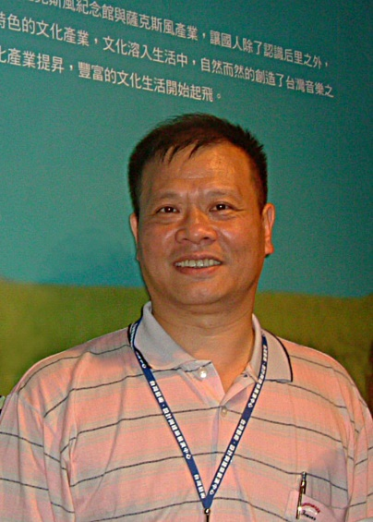**經歷及專業表現**

* 淡江大學化學工程學系畢業
* 文化大學藝術研究所畢業
* 國立雲林科技大學設計學研究所博士候選人
* 臺灣陶藝學會榮譽理事長
* 台灣茶藝文化學會理事
* 國家級運動教練、A級裁判
* 國際劍道聯盟（F.I.K）劍道鍊士七段

**亞太創意技術學院茶陶創意研究所研究生**

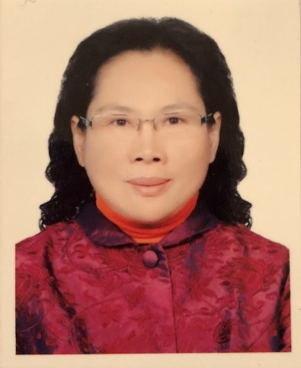**經歷及專業表現**

* 國立台中技術學院
* 財稅
* 花藝
* 茶藝

**茶陶材質適應性研究－以十種釉燒氣氛變化**

**之苗栗壺與東方美人茶之感官品評實驗為例**

亞太創意技術學院茶陶創意研究所研究生王尹佐

亞太創意技術學院茶陶創意研究所副教授游博文

台灣近四十年來，由於飲茶文化的盛行，以及陶瓷藝術的興起，造就了許多陶藝家藉由製壺的途徑，而豐富了喝茶文化的面貌，從而掀起了台灣壺的流行風潮。但製壺工藝在「美」與「用」提昇的同時，茶與陶之「材質適應性」卻非常缺乏有系統的深入探討，因而錯失了許多普及推廣的機會。

茶壺與茶葉的完美結合，是茶陶創作者的靈魂。但要進行有系統的「茶陶材質適應性」探討，其實並非易事，主要是其中的影響變數太多，光是其中的土質（陶土、瓷土、紫砂、朱泥……）、茶種（凍頂烏龍、包種、鐵觀音、東方美人……）等，在材質上就有太多的可變性因素。本研究依據「東方美人茶與陶瓷茶具之材質適應性研究」之前導性實驗結果（以28種台灣陶藝家常用的陶土，製作成28種品鑑杯，進行東方美人茶之感官品評實驗，找出6種適應性良好之陶土材質），從中挑選出苗栗土（燒結溫度1230℃），製成150cc之標準壺 (簡稱苗栗壺)，並以十種不同上釉方式、不同燒成氣氛之窯燒效果，進行東方美人茶感官品評之後續實驗，希望更深入探討「茶陶材質適應性」之相關結果。

苗栗壺之十種窯燒效果為：1.電窯氧化燒：不上釉。2.電窯氧化燒：內上釉。3.電窯氧化燒：外上釉。4.電窯氧化燒：內外上釉。5.瓦斯窯還原燒：內外上釉。不上釉。6.瓦斯窯還原燒：內上釉。7.瓦斯窯還原燒：外上釉。8.瓦斯窯還原燒：內外上釉。9.柴燒倒焰式：不上釉。10.柴燒横焰式：不上釉。

感官品評實驗特別商請行政院農委會茶業改良場研究員兼產業服務課林金池課長，率領其專業評鑑團隊共4人，進行試驗分析型之感官品評，評茶專家須同時進行：敏感度測試、差異性與描述性之分析。

實驗結果依據綜合評定成績，確定苗栗壺與東方美人茶之材質適應性排名順序如下：第一名：9.柴燒倒焰式：不上釉。第二名：4.電窯氧化燒：內外上釉。第三名：8.瓦斯窯還原燒：內外上釉。此結果除更深入得出「茶陶材質適應性」之相關性外，還可提供給陶藝創作者做為製壺之材質選擇參考；甚至可鼓勵、培養茶產地的人們投入茶壺製作的行列，以搭配其在地性的茶葉為主，發展茶陶產業，達成文化創意產業的深耕特色，創造「在地性」風貎。

**【關鍵字】**苗栗土、標準壺、東方美人茶、材質適應性、感官品評

**Research on the material adaptability of tea pottery:**

**Ten changes in properties of Miaoli teapots with a ceramic glaze**

**with tea tasting and the evaluation on Oriental Beauty Tea**

* Master tudent, Graduate Institute of Tea and Ceramic, Asia-Pacific Institute of Creativity─Wang Yin-Tso*

* Associate Professor, Graduate Institute of Tea and Ceramic, Asia-Pacific

Institute of Creativity─Yu Po-Wen*

The tea appreciation culture has become popular in the recent 30 years. The rise of pottery art benefits many young pottery artists. The culture of tea appreciation was enriched by these new teapots in the market and also created a new trend in Taiwanese teapots. Although the “beauty” and “usage” in pottery art has been improved, the “materials applicability” between tea and pottery are rarely discussed at a deep level, and as a result missed out on many marketing opportunities. This research discovers the “materials applicability” and relativity between tea and pottery. It also serves as a reference for pottery artists in creating teapots.

A perfect combination of tea and teapot represents the spirit of the teapot artist. However, it is not easy to carry out a systematic study on the “ability of tea and ceramic materials”. The main ones are too many variables of influence, such as soil quality (Pottery clay, China clay, Purple sand, Red mudi, etc.) and tea varieties (Dong-ding oolong tea, Paochong tea, Ti-kaun-yin tea, Oriental Beauty tea, etc.), there are too many variability factors in the material. This research relies on the prior experiment results on “Material adaptability research on Oriental Beauty tea and Ceramic teaset” (Using 28 common types of ceramic clay that are most commonly being used by Taiwanese ceramic artists to create 28 types of different tea tasting cups, conducted experiments on Oriental Beauty tea sensory evaluation using these tea tasting cups to find out the 6 best types of ceramic clay materials with the highest adaptability and suitability.) Miaoli clay is being selected (sintering temperature at 1230℃) to create a 150cc standard teapot (also known as the Miaoli teapot), and the teapot will then be glazed in ten different ways to apply color with various kiln effects, performing follow-up experiments on Oriental Beauty tea sensory evaluation, deeper research on the material adaptability on tea pottery and related results will be conducted.

Ten types of kiln effect in Miaoli teapot - 1. Electric kiln oxidation sintering (no glaze).   
2. Electric kiln oxidation sintering (glaze on the inside). 3. Electric kiln oxidation sintering (glaze on the outside). 4. Electric kiln oxidation sintering (glaze on both inside and outside). 5. Gas kiln reverted burning (no glaze). 6. Gas kiln reverted burning (glaze on the inside). 7. Gas kiln reverted burning (glaze on the outside). 8. Gas kiln reverted burning (glaze on both inside and outside). 9. Firewood upside-down flame burning (no glaze). 10. Firewood crosses flame burning (no glaze).

The evaluation experiment cordially invited the researcher of the Tea Research Extension Station (TRES) and Director of the Production Bureau officer Lin Chin-Chih to lead a professional evaluation team made up of four members to conduct a sensational evaluation on the experimental analysis. The tea tasting specialist performed sensitivity tests, differential, and descriptive analysis simultaneously.

Experiment results will be evaluated based on average performance. The ranking of the material adaptability of the Miaoli teapot and Oriental Beauty tea comes in the following order: 1) 9. Firewood upside-down flame burning - no glaze. 2) 4. Electric kiln oxidation sintering - glaze on both inside and outside. 3) 8. Gas kiln reverted burning - glaze on both inside and outside. This result other than capable of getting an accurate result on material adaptability on tea pottery and its relativeness, it also serves as a reference for pottery artists in creating teapots. It can even encourage locals to join the industry of teapot making in order to pair them with tea leaves produced in the same domestic region. The nurturing of the teapot industry benefits the creative industry and deepens the related understanding of the matter and helps develop a local characteristic for the region.

**【Keywords】**Miaoli Clay, Standard Teapot, Oriental Beauty Tea, Material Adaptability, Sensational Evaluation.

**評論人**

**國立高雄餐旅大學通識教育中心張忠明教授**

**經歷及專業表現**

* 文化大學美術碩士
* 美學導論
* 美術鑑賞
* 水墨畫創作
* 企業識別系統製作研究
* 美學導論、美術鑑賞、水墨畫創作、企業識別系統製作研究
* 99 2010,李可染畫作《魯迅故居紹興城》外光表現的研究,第六期《高餐通識教育學刊》,第六期,第六期, (其他) 張忠明
* 2011/04/20 100,生活中美感知覺的視覺探索,NATTWN,2011/04/20

茶文化  
與  
茶產業趨勢論壇  
  
議題(1)：  
茶與旅遊

**主持人**

**國立高雄餐旅大學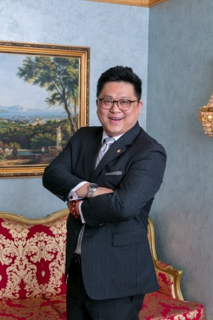劉喜臨副校長**

**經歷及專業表現**

* 國立台灣大學園藝暨景觀學系 博士
* 交通部觀光局 代理局長、副局長、  
  主任秘書、國際組組長、專門委員、科長
* 行政院青年輔導委員會 第四處副處長
* 台灣海峽兩岸觀光旅遊協會副會長
* 亞太旅行協會中華民國分會秘書長
* 中華觀光管理學會秘書長
* 台灣國際郵輪協會顧問
* 中華國際會展協會首席顧問
* 中華民國戶外遊憩學會理事
* 台灣景觀學會 監事

**與談人**

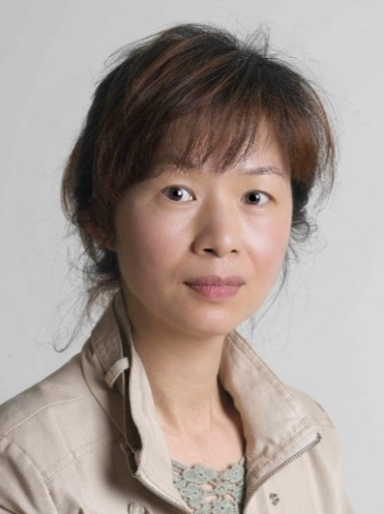**經典雜誌潘美玲主編**

**經歷及專業表現**

* 世新大學社會發展研究所
* 曾獲金鼎獎(四座)
* 金輪獎與消費者權益報導獎
* 兩度入圍卓越新聞獎
* 吳舜文新聞獎
* 著有《茶知錄》、《茶域經緯》、《台灣綠食堂》(合著)、《中歐金三角》等書
* 曾經服務於《大世界》、《行遍天下》、長榮航空機上雜誌《VERVE》，現於《經典雜誌》擔任文稿召集人一職。

**與談人**

**山東職業技術學院李新泰博士**

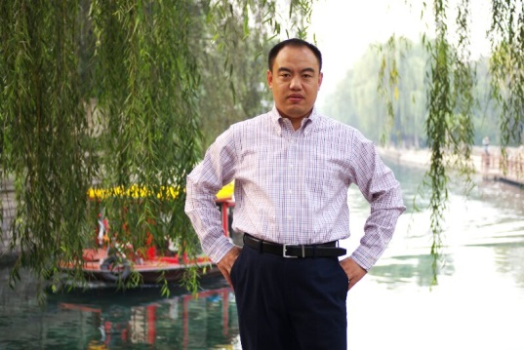**經歷及專業表現**

* 管理學博士
* 山東旅遊職業學院  
  《旅遊發展研究》編輯部主任
* 社會實踐經驗豐富，課堂教學形象生動，研究領域包括中醫藥健康旅遊、酒店管理、旅遊管理，現致力促進學院與企業的深度合作。

茶文化  
與  
茶產業趨勢論壇  
  
議題(2)：  
茶與咖啡

**主講人**

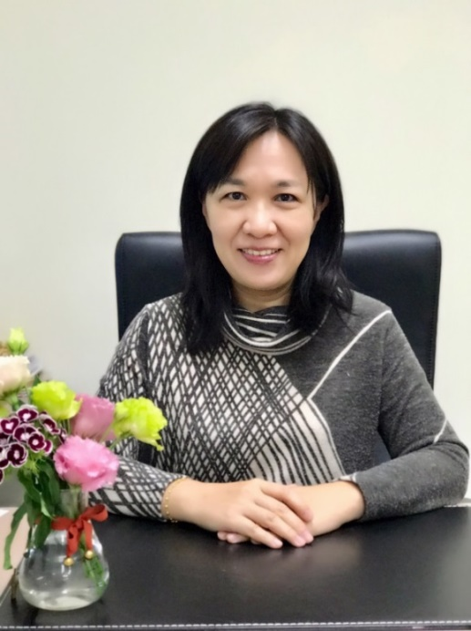**國立高雄餐旅大學王美蓉副校長**

**經歷及專業表現**

* 博士/國立高雄師範大學英語研究所
* 碩士/英國愛丁堡大學應用語言學系
* 閱讀教學、電腦輔助教學、  
  專業英語(ESP)
* 教授兼副校長 | 國立高雄餐旅大學   
  | 2017/02-迄今
* 教授兼國際學院院長| 國立高雄餐旅大學   
  |2016/02-迄今
* 教授兼應用英語系主任| 國立高雄餐旅大學 | 2013/08-2017/07
* 副教授兼應用英語系主任| 國立高雄餐旅大學 | 2012/08-2013/7
* 副教授兼教務處語文訓練組組長| 國立高雄餐旅學院 | 2009/08-2011/07
* 助理教授兼教務處語文訓練組組長| 國立高雄餐旅學院 | 2006/08-2009/07
* SCA GOLDEN CUP TECHNICIAN
* INTERNATIONAL AWARD IN BARISTA SKILLS
* CGSP-CERFIFIED GUEST SERVICE PROFESSIONAL
* INTERNATIONAL INTRODUCTORY AWARD IN CONFLICT HANDLING
* INTERNATIONAL INTRODUCTORY AWARD IN CUSTOMER SERVICE
* 觀光餐旅數位管理師(專業級/甲級)
* 觀光餐旅行銷管理師(專業級/甲級)
* 觀光餐旅經營管理師(專業級/甲級)
* 觀光餐旅服務管理師(專業級/甲級)
* CERTIFICATE OF HOSPITALITY EDUCATOR

**與談人**

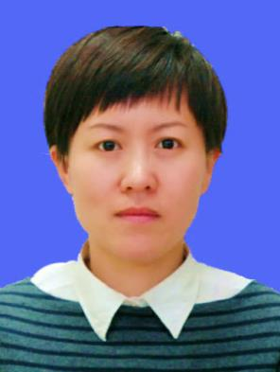**青島酒店管理職業技術學院尹萍主任**

**經歷及專業表現**

* 青島酒店管理職業技術學院  
  酒店管理專業負責人
* 華東師範大學國內訪問學者
* 全國交通職教行指委航海專指委國際郵輪乘務專業教學寫作中心委員
* 中國高等院校郵輪人才培養聯盟理事
* 青島郵輪人才培訓基地講師
* 美國飯店協會註冊職業培訓師（CHT）
* 澳大利亞TAE教師職業資格證書
* 高級商務禮儀師
* 咖啡師
* 調酒師
* 國家酒家酒店評審員
* 先後在核心期刊及國際學術刊物上發表學術論文10餘篇，主編《酒店市場行銷管理》、《管理學原理》等教材。
* 青島海天大酒店：前廳部、客房部、市場行銷部
* 青島頤中皇冠假日酒店：市場行銷部
* 青島郵輪母港國際客源客運中心
* 青島香格里拉大酒店：房務部
* 上海波特曼麗茲卡爾頓酒店：餐飲部
* 黑龍江省、山東省社科規劃課題3項
* 高職高專旅遊類教指委教育科研“十二五”規劃年度重點課題3項
* 山東省企業培訓與職工教育重點課題2項
* 山東省藝術科學重點課題2項
* 青島市教科院課題2項
* 青島“雙百”調研課題1項
* 青島市社科規劃課題2項
* 獲青島市社會科學優秀成果獎評選優秀獎3項
* 主持參與政府、企業橫向課題8項，到賬資金100多萬
* 青島酒店管理職業技術學院校級課題12項
* 主持廈門鷺江賓館商業計畫書的全程工作
* 參與中信銀行培訓中心前期籌建工作
* 主持青島China公社產品線延伸、商業計畫書(含培訓包)等的全程工作
* 主持青島國信旅遊酒店管理有限公司標準化建設工作
* 廈門建發集團、如家酒店集團、國信集團的暗訪工作
* 主持蒙山旅遊區酒店服務提升建設工作為青島旅遊局、  
  青島市市政公用局、山東銀座文化產業發展有限公司、  
  青島青紡聯旅行社、青島市新華書店（集團）有限責任、  
  西湖賓館、即墨賓館、蒙山旅遊區酒店、萊西市藥監局、  
  即墨旅遊局、山西石樓縣百家餐飲企業等進行行業培訓。

**與談人**

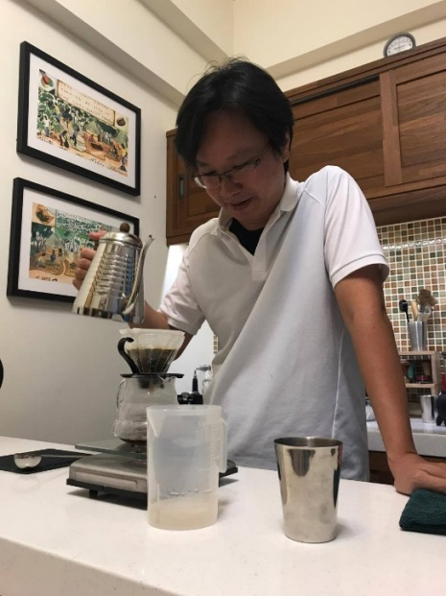**國立臺南護理專科學校護理科基礎醫學組邵長平副教授**

**經歷及專業表現**

* 國立成功大學醫學院基礎醫學研究所博士1997.9~2001.7
* 國立成功大學醫學院微生物及免疫學研究所碩士1995.9~1997.6
* 國立中山大學生物學系學士1991.9~1995.6
* 第六屆香港Coffee Power Championship評審：2018.09
* 第五屆香港Coffee Power Championship評審：2017.09
* 水質與咖啡萃取、咖啡梅納反應、咖啡與健康 課程
* 高雄餐旅大學亞洲咖啡認證課程編輯委員：2016. 09-迄今
* C3 咖啡誌專欄作家：2016. 04-迄今
* Coffee Roasterase 部落格作家：2013. 08-迄今
* 國立臺南護理專科學校副教授：2005. 12-迄今
* 國立成功大學醫學院微生物及免疫學研究所博士後研究：2001.8~2005.12
* 生物化學
* 咖啡烘焙化學
* 水質化學
* 分子生物學
* 微生免疫物學

茶文化  
與  
茶產業趨勢論壇  
  
議題(3)：  
茶與人文

**主持人**

**國立高雄餐旅大學臺灣飲食文化產業研究所潘江東前副校長**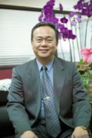

**經歷及專業表現**

* 中國文化大學中國文學研究所博士班肄業
* 地方民俗
* 地方飲食發展
* 地方小吃
* 飲食俗諺文學
* 飲食典故
* 1032014,臺南稻米文化論述,餐旅暨觀光,第十一卷,第一期, (其他)潘江東
* 1012013,台灣餐旅教育簡史（1977-2001）李福登先生的貢獻史,徳山大學論叢,第76号, (其他)潘江東
* 1002012,東亞三國經營困難機場之現狀及急速成長之中國旅客的需求與期待之研究,德山大學論叢,第74號, (其他) 潘江東
* 1002011,談臺灣閩南傳統婚姻飲食,中華飲食文化基金會會訊,17,1, (其他)潘江東
* 1000100,水淫茶癖:晚明張岱的感官世界,高餐通識教育學刊,第7期, (其他)潘江東
* 992010,台灣茶諺之評述,高餐通識教育學刊,第六期, (其他) 潘江東
* 992010,簡論陸游茶詩、茶趣與茶文化,高餐通識教育學刊,第六期, (其他)潘江東
* 982009,伴手禮與地方飲食文化,中華飲食文化基金會會訊,4,15期, (其他)潘江東
* 962007,夜市文化研究,高雄文化研究2007年年刊, (其他)潘江東
* 962007,談中國糕餅祖師爺與行業展望,中華飲食文化基金會會訊,13,8, (其他)潘江東
* 962007,談中國烹調廚藝行業祖師爺,中華飲食文化基金會會訊,13,5, (其他)潘江東
* 942005,由中秋起源談月餅的過去、現在與未來,高雄餐旅學報,7, (其他)潘江東
* 942005,由端午的習俗談粽子的過去、現在與未來,高雄餐旅學院,第7期,(其他)潘江東
* 922003,年節飲食文化的意涵與變遷,高雄餐旅學報,p207-218,6, (其他)潘江東
* 922003,紮根茶文化教育，提昇國人茶藝素養,高雄餐旅學院,P219-231,6, (其他)潘江東
* 2016/06/03 2016,台南傳統民俗節慶的蛻變--以永康廣興宮境內擔餅節為例,NATTWN,2016/06/03潘江東
* 2015/11/05 2015, 新竹市米粉寮聚落-以南勢里為例,,NATTWN,2015/11/05潘江東
* 2015/11/05 2015,飄香百年-麻豆名產碗粿在地認同,NATTWN,2015/11/05潘江東

**與談人**

**中華茶文化學會理事長范增平榮譽教授**

**經歷及專業表現** 

* 台灣東吳大學畢業
* 歷任初中、高中教師、大學講師、副教授、教授
* 中華茶文化學會創會會長
* 明新科技大學休閒系榮譽教授
* 亞太技術學院視覺傳達設計系副教授
* 中國安徽農業大學中華茶文化研究所客座教授
* 中國北京聯合大學旅遊學院客座教授
* 福建藝術職業學院客座教授
* 江西宜春學院客座教授
* 福建農林大學安溪茶學院兼職教授
* 中國國際茶文化研究會榮譽理事
* 中華茶人聯誼會高級顧問
* 美國國際茶業科學文化研究會常務理事

**與談人**

**國立高雄餐旅大學通識教育中心施拓全副教授**

**經驗及專業表現**

* 國立高雄師範大學國研所博士
* 茶文化
* 養生文化
* 文藝創作
* 2016,養生名家的茶學涵養－綜論高濂在《遵生八箋》中呈現的茶學特色,育達科大學報, (其他)
* 2014,茶道與養生－綜論朱權《茶譜》中的茶學特點,育達科大學報,39, (其他)
* 2014,綜論陸羽《茶經》中的養生內涵,育達科大學報,37, (其他)
* 2012,通往日本茶道之路－讀森下典子《茶道帶來的十五種幸福》,育達科大學報,34, (其他)
* 2012,禪心與凡心－讀林清玄《茶味禪心》,育達科大學報, (其他)
* 2011,再論論管管詩風－《茶禪詩畫》一書述評,高餐通識教育學刊, (其他)
* 2010,如人飲水－試探茶飲與茶點的配佐,高餐通識教育學刊, (其他)
* 2010,盧仝<走筆謝孟諫議寄新茶>一詩呈現的茶人內涵及其影響－並論茶人與茶道,慈 濟通識教育學刊, (其他)
* 2009,台灣茶禮初探,高餐通識教育學刊第五期, (其他)
* 99,茶性時空生命情懷,NATTWN,2010/06/19
* 99,沉澱在茗湯中的生命情懷,NATTWN,2010/04/11
* 2008,人品與茶品－試論「茶人」一詞的普遍性涵義,台灣,
* 2008,當代台灣茶文化的重要課題－試論「茶道」一詞的普遍性涵義,台灣,
* 2008,何必曰利?淺談高雄餐旅學院茶文化課程的規劃,台灣,
* 北朝學術之研究,台北:花木蘭文化出版社,9789862540640

茶文化  
與  
茶產業趨勢論壇  
  
議題(4)：  
茶與餐飲

**主持人**

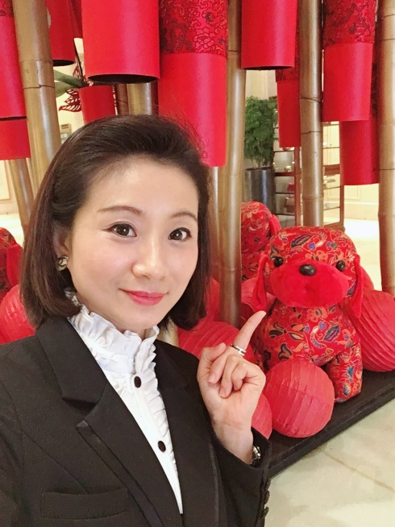**寒軒國際大飯店張惠𨩖總經理**

**經歷及專業表現**

* 寒軒國際大飯店 總經理
* 高雄市觀光協會 常務理事
* 高雄市觀光旅館公會 理事
* 美國俄亥俄州首都大學心理學系學士
* 寒軒高雄商旅 執行副總
* 寒軒國際大飯店 業務 / 客房部 協理
* 華王大飯店 人資 / 行銷業務部 副理

**與談人**

**軒汀茶莊負責人楊政樺先生**

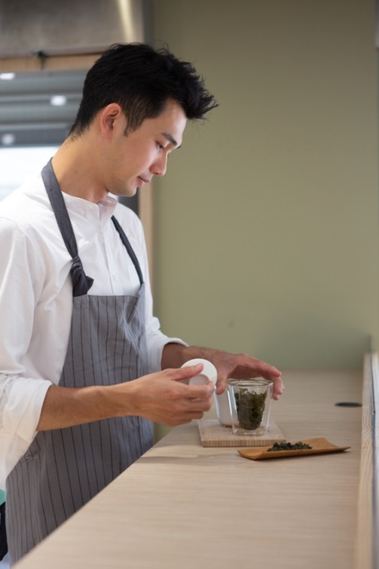**經歷及專業表現**

* 軒汀茶莊-創辦人
* Mali Tea-共同創辦人
* 國立臺灣師範大學體研所-  
  運動管理組
* 2018年比利時國際風味平暗鎖iTQi頂級風味2星勳章

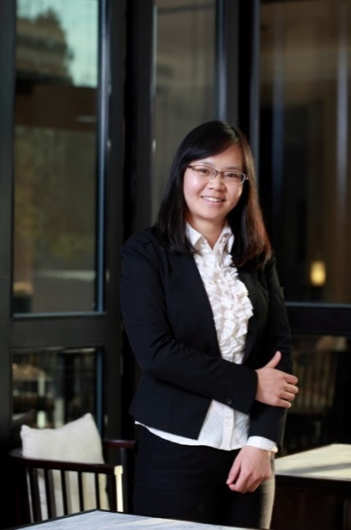**與談人**

**南京旅遊學院向芳講師**

**經歷及專業表現**

* 江南大學營養與食品衛生學碩士
* 南京農業大學食品品質與安全學士
* 國家二級公共營養師
* 江蘇省勞動保障廳職業鑒定高級考評員
* 美國藝康集團上海研發中心食品安全師
* 現任南京旅遊職業學院烹飪工藝與營養學院烹飪營養與食品衛生學教師
* 2010年至今發明2項專利《一種超聲微波製備蒸谷米的方法》，《一種超聲微波聯合穩定糙米的方法》
* 參與合作完成“國家科技部星火計劃專案”《新型米糠滅酶關鍵技術及健康食品配料產業化推廣》；先後發表核心期刊論文4篇；省級期刊論文5篇。
* 參與2017年江蘇省高等教育教改研究立項重點課題（2017JSJG080)“產教深度融合背景下高職烹飪專業實踐教學體系建構與實施”
* 主持2018年度江蘇省教育廳高校哲學社會科學研究基金專案（2018SJA0782）“產教深度融合視閾下高職烹飪專業實訓  
  平臺建設研究”
* 主持2015年度國家旅遊局萬名旅遊英才計畫雙師型專案

綜合座談  
&  
閉幕式

**主持人**

**國立高雄餐旅大學校長 林玥秀 教授**

**經歷及專業表現**

* 英國牛津布魯克斯大學規劃學院博士
* 國立高雄餐旅大學校長
* 國立高雄餐旅大學餐旅學院院長
* 國立高雄餐旅大學餐旅教育研究所專任教授
* 國立高雄餐旅大學副教務長兼國際學院
* 籌備處主任
* 國立高雄餐旅大學附屬餐旅高級中學
* 家長會會長
* 國際餐旅教育學會(I-CHRIE)亞太分會(Apac-CHRIE)理事
* 高等教育評鑑中心大學「休閒觀光與餐旅學門」評鑑委員
* 中華民國技術學院綜合評鑑訪視委員
* 考試院公務人員高等考試三級考試暨普通考試典試委員
* 考試院導遊人員、領隊人員考試典試委員
* 考試院導遊領隊人員考試常設題庫小組基礎科目召集人
* 考試院導遊領隊人員(英文)口試委員
* 行政院農委會休閒農業顧問團顧問
* 交通部觀光局遊憩設施區、觀光遊樂籌設暨觀光地區申請案件審查小組委員
* 交通部觀光局旅館品質提昇計畫諮詢委員
* 財團法人三峽文教公益基金會董事
* 中華餐旅教育學會理事長
* 中華民國觀光管理學會理事
* 中華觀光經理人協會顧問
* 高雄市政府特色民宿審查小組審查委員
* 台灣休閒農業發展協會顧問
* 國際餐旅教育學會(I-CHRIE)亞太分會(Apac-CHRIE)臺灣代表
* 國立東華大學觀光暨遊憩管理研究所教授
* 臺灣觀光學院教務長(與國立東華大學合聘)
* 理想大地度假飯店董事
* 臺中地院選派月眉育樂事業公司重整監督人
* 行政院開發基金管理委員會派任月眉育樂事業公司董事代表
* 台灣休閒與遊憩學會監事
* 台灣民宿協會顧問
* 行政院公共工程委員會政府採購評選委員會專家學者
* 高雄餐旅管理專科學校餐飲管理科科主任
* 中國文化大學觀光事業學系暨研究所專任助理教授
* 花蓮精鍾商專(今臺灣觀光學院)觀光事業科創科主任
* 花蓮大漢工商專科學校講師兼註冊組組長
* 臺北來來(今喜來登)大飯店餐飲部企劃課主任
* 墾丁凱撒大飯店育樂部籌備處主管

**共同主持人**

**南京旅遊職業技術學院朱麗副教授**

**經歷及專業表現**

* 南京大學法學博士
* 人文素養類課程
* 中國現當代文學
* 中國旅遊文化
* 人文素養教育
* 結項校級課題兩項，參與教育部及國家社科基金專案四項。
* 主講《大學語文》、《旅遊文化》、《名著導讀》、《中國現當代文學》、《中國文學史》《文學南京》等人文素養類課程，在《文藝爭鳴》、《中國文學研究》、《南京師範大學文學院學報》、《哈爾濱師範大學學報》等核心及國家級期刊上發表《祛魅與含魅——晚清反迷信小說的啟蒙困境》、《葉兆言秦淮系列小說的文化符碼解析》等論文近20篇，其中《善女人與漫遊者》一文被人大複印資料《中國現代、當代文學研究》全文轉載。

本校交通資訊

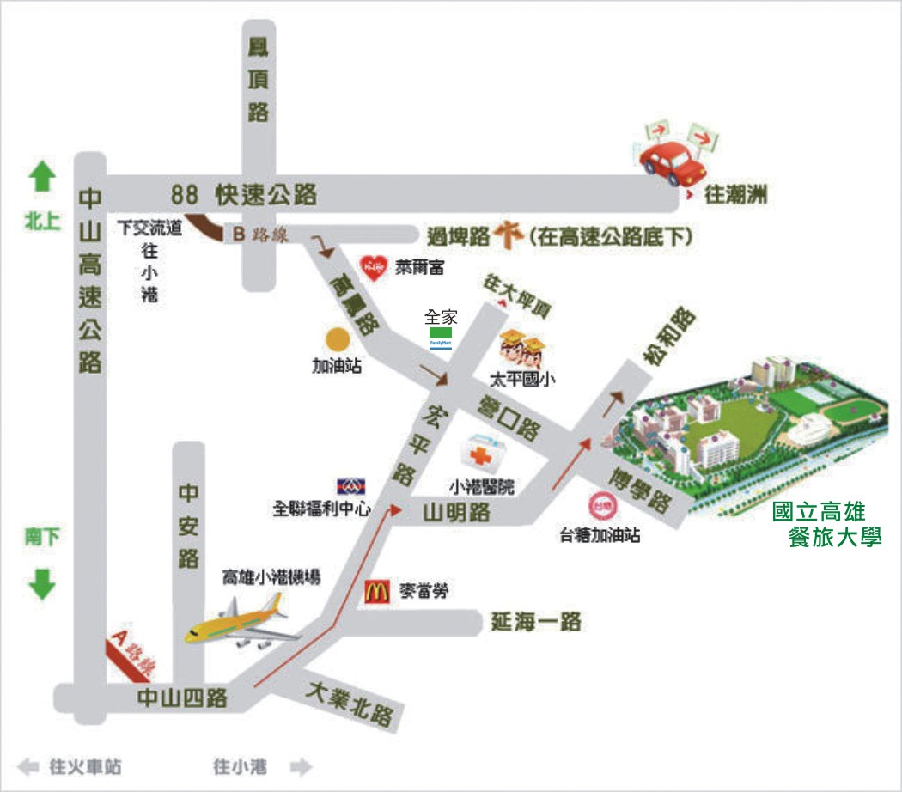

研討會會場位置

